Nama : Kevin Pedro Qozzo

Kelas : Flutter C

1. Membuat repository di github

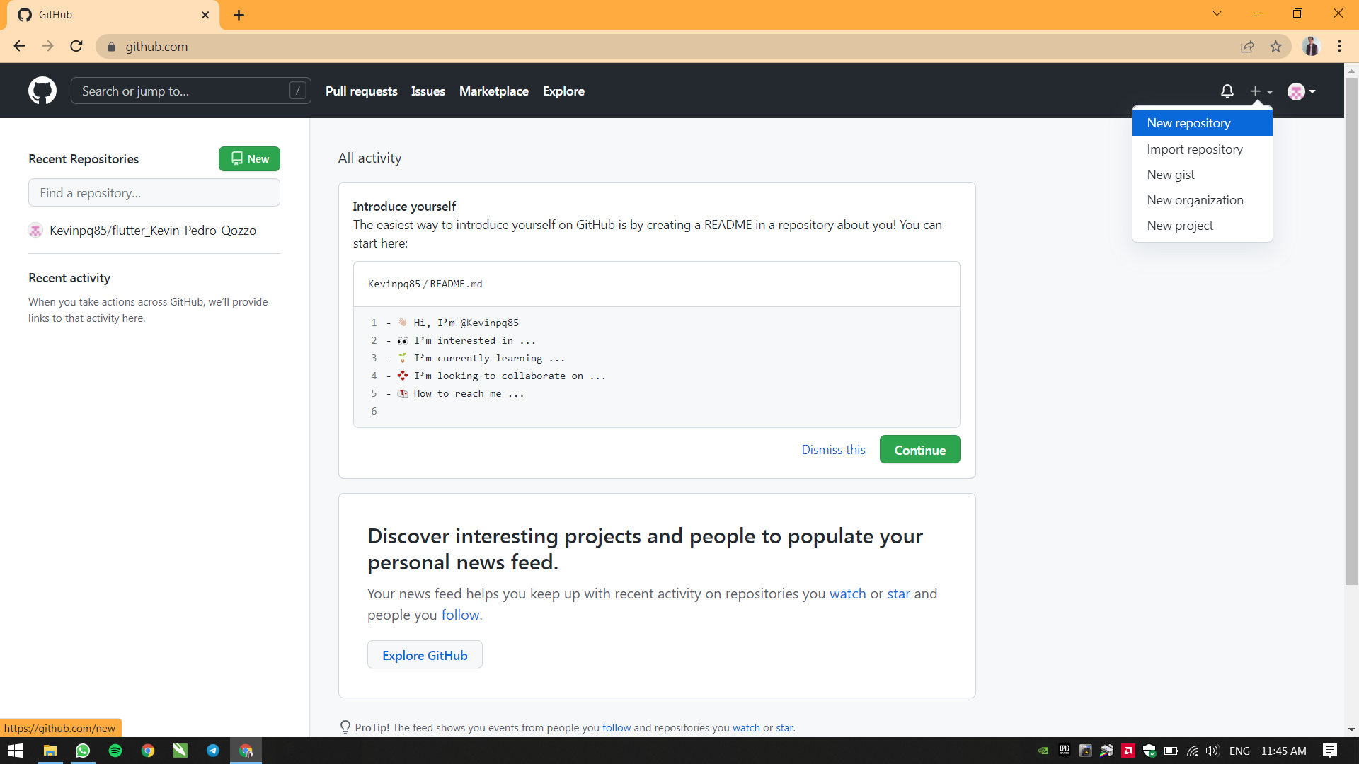

Pada gambar diatas kita bisa melihat ada tanda “+” lalu klik “New repository”. Langkah selanjutnya kita akan diarahakan pada tampilan berikut

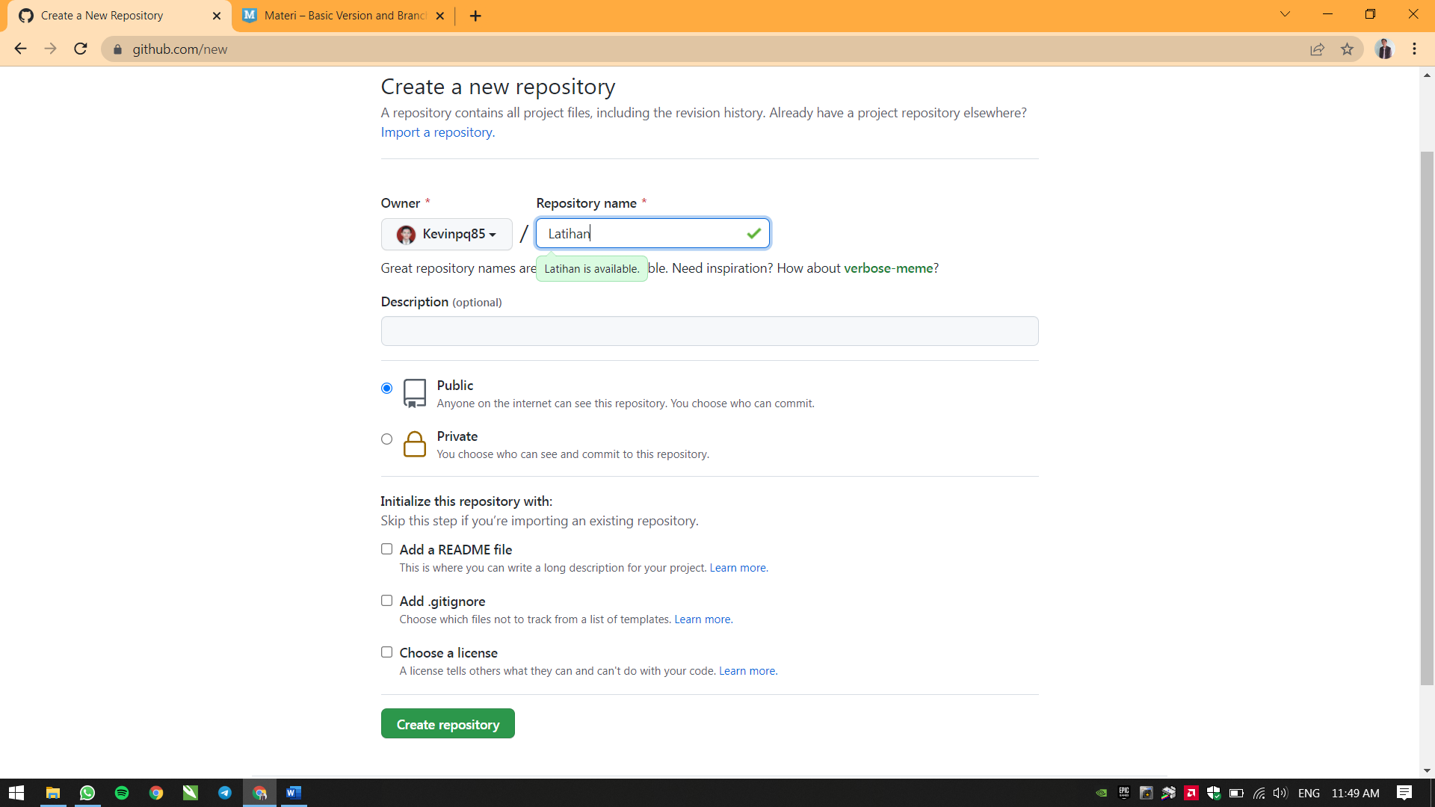

Disini kita bisa memberi nama resopitory kita lalu jika sudah kita klik “Create reporitory”

1. Branching

Disini kitab isa melihat branch dengan mengetik “Git branch –list” dan disitu kita bisa melihat bahwa hanya ada satu branch saja yaitu main. Lalu disini kitab isa menambahkan branch baru dengan mengetik “git branch (nama branch yang ingin dipakai)” seperti contoh kita menambah dan menamai branch dengan nama master, development, featureA, dan featureB.

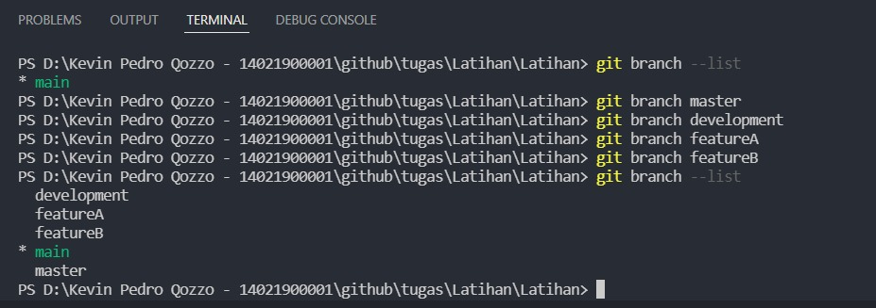

1. Push, Pull, Stash, dan Merge

Mempush sebuah file baru ke github kita bisa mengetikan “git push origin” lalu file tersebut akan tampil di github

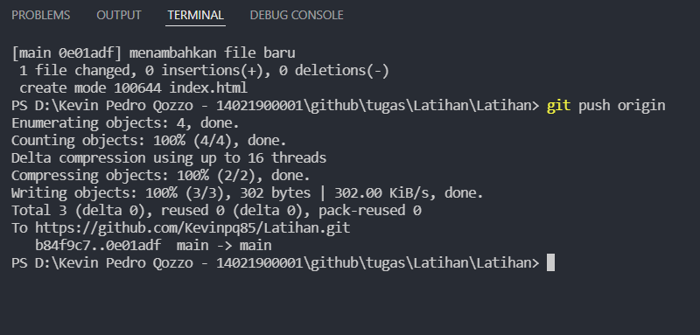

Mengimplementasikan pull & stash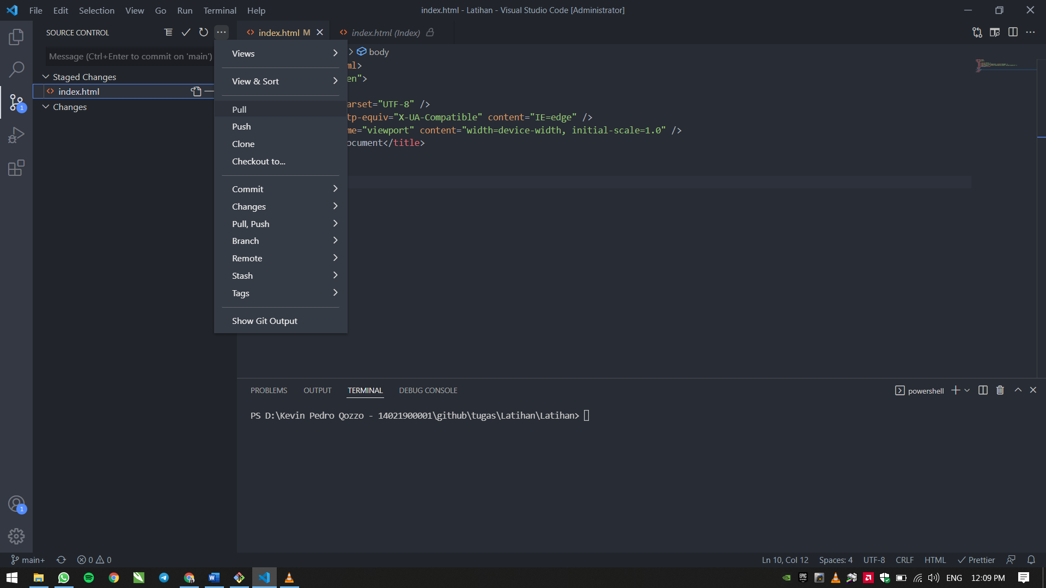

Implementasi Merge

Disini adalah tampilan branch development

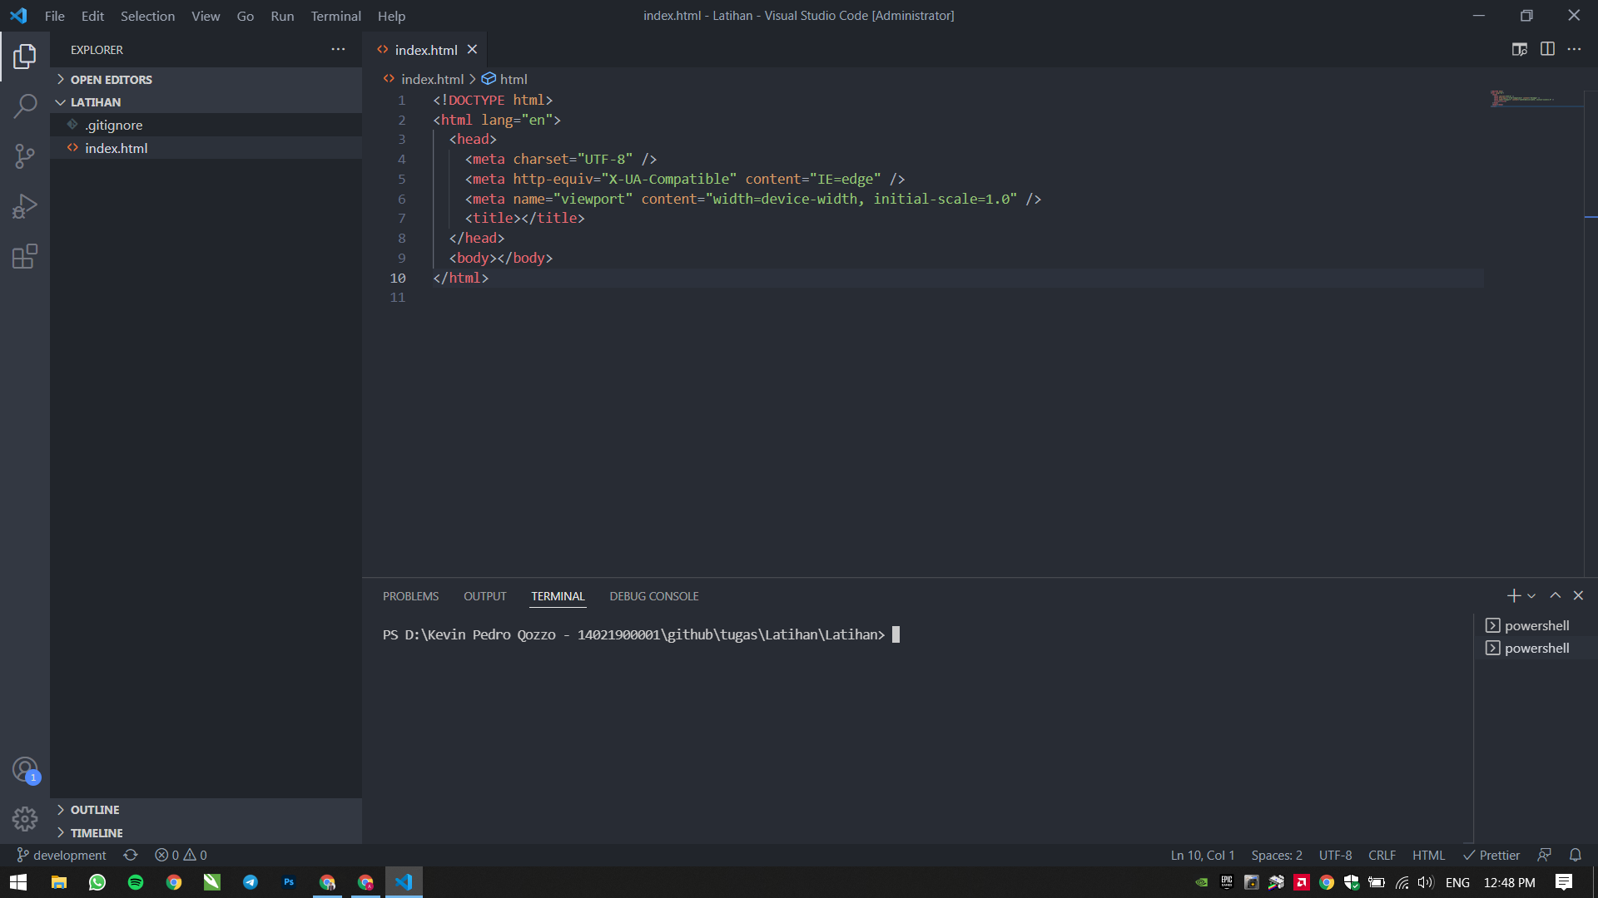

Dan ini adalah tampilan branch master

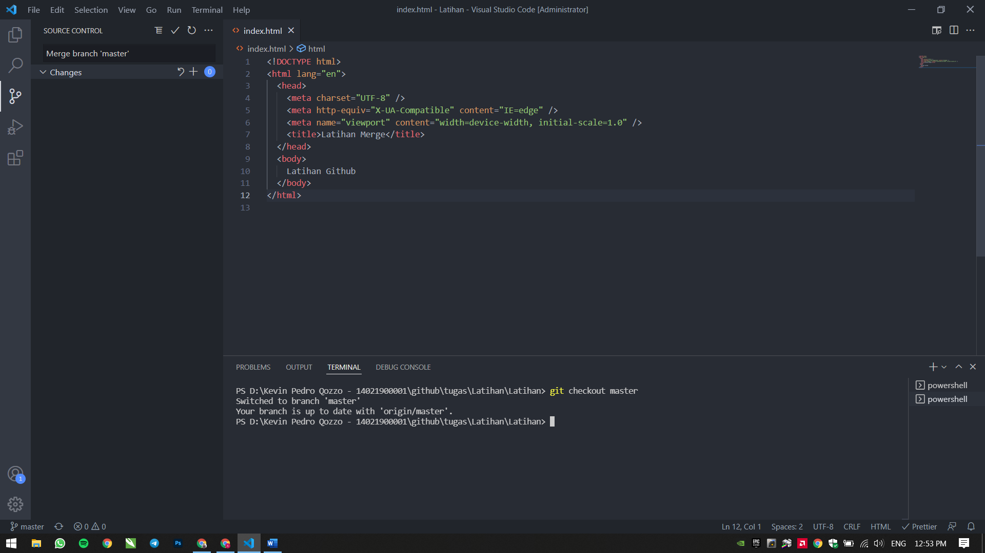

Lalu kita ingin merge kedua file tersebut dan dibawah ini adalah tampilan branch development yang sudah di merge 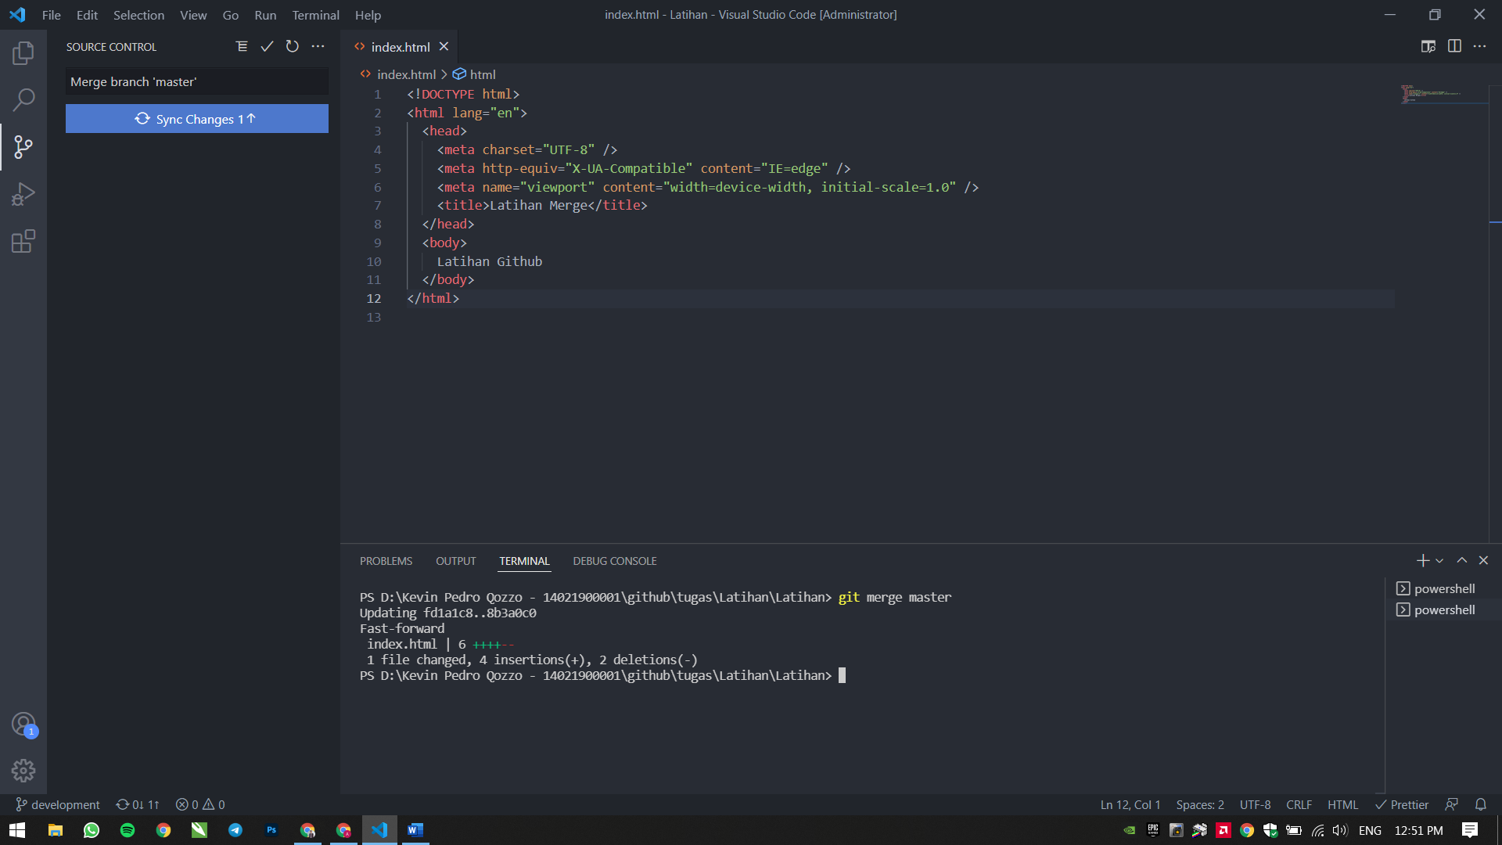

1. Penanganan conflict

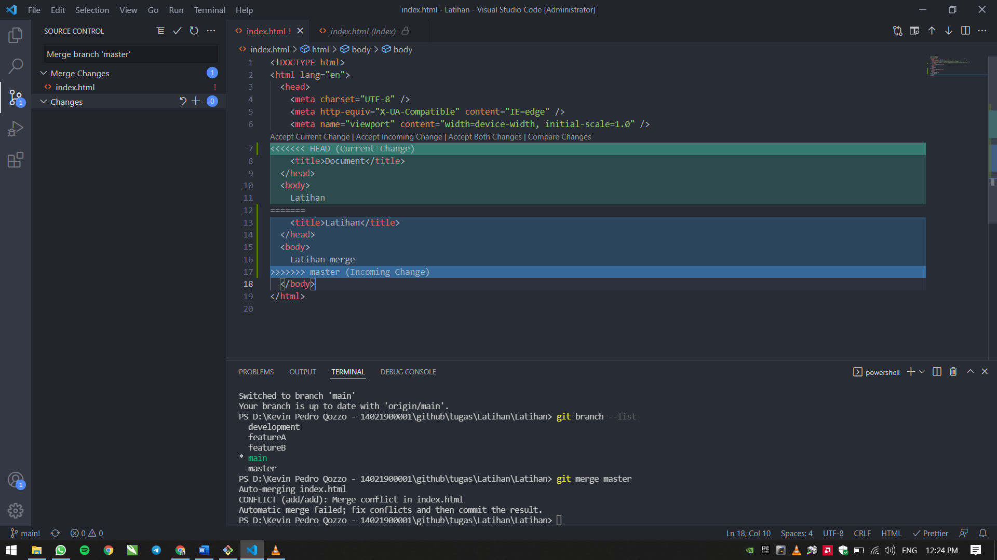

Conflict terjadi Ketika kita mengerjakan dua branch di baris yang sama. Penanganan nya mudah kita diharuskan memilih atau menghapus suatu teks yang kita butuhkan